3 系统设计

3.1 系统架构设计

依据第二章对私家车位共享平台APP后端系统的需求分析，本章设计了系统的总体架构。

私家车位共享平台APP后端系统架构如图3.1所示，采取前后端分离的形式。前端主要采用Vue-Element-Admin前端解决方案，包括了Vue-Echart、Vue-Baidumap封装组件，通过组件调用了百度地图API接口。后端主要通过SpringBoot实现，采用了基于Spring Security和JWT的权限框架。整个系统采用了云服务器搭建运行环境，另外通过Mysql数据库存储用户、小区、车位、车辆、订单等主体的信息数据。主要功能包括基础模块的登录注册、个人中心，核心模块的系统管理、小区管理、车位管理、车辆管理、订单管理以及定位显示，以及辅助模块的数据显示。下一节将分模块对系统功能设计进行阐述。

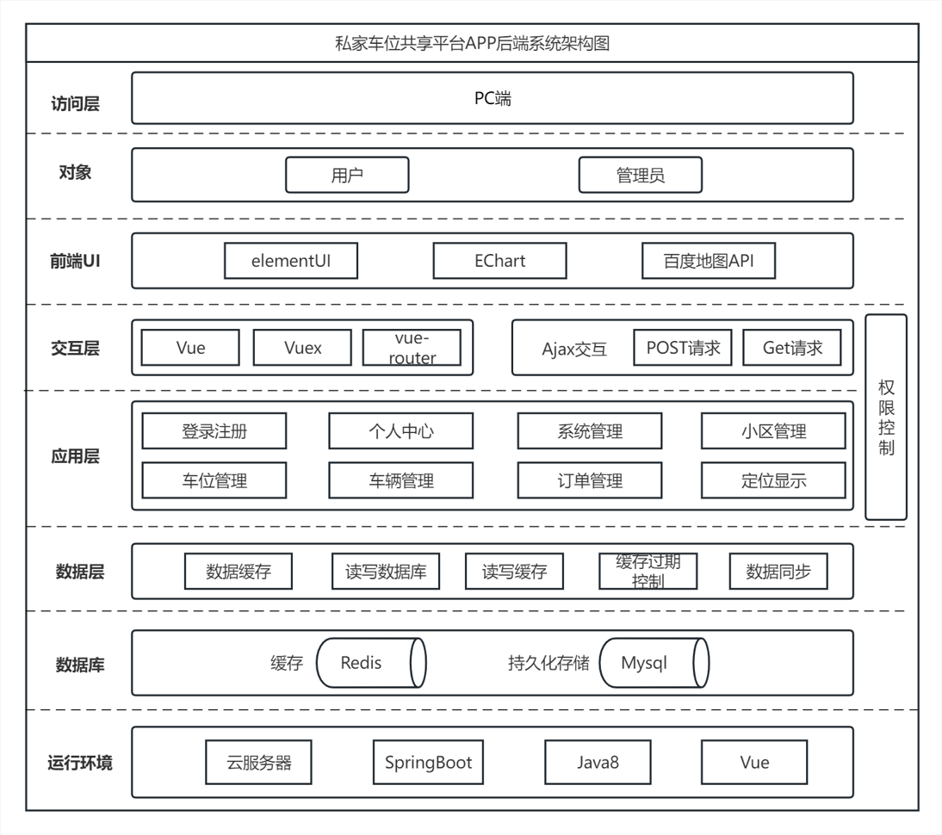

图3.1 私家车位共享平台APP后端系统架构图

3.2 系统功能设计

3.2.1 系统登录注册模块

阐述。登录注册流程如下图所示

3.2.2 系统管理模块

1）用户管理

阐述。登录注册流程如下图所示

2）角色管理

阐述。登录注册流程如下图所示

3）菜单管理

阐述。登录注册流程如下图所示

3.2.3 小区管理模块

1）小区总览

阐述。登录注册流程如下图所示

2）我的小区

阐述。登录注册流程如下图所示

3.2.4 车位管理模块

1）小区总览

阐述。登录注册流程如下图所示

2）我的小区

阐述。登录注册流程如下图所示

3.2.5 车辆管理模块

1）小区总览

阐述。登录注册流程如下图所示

2）我的小区

阐述。登录注册流程如下图所示

3.2.6 订单管理模块

1）小区总览

阐述。登录注册流程如下图所示

2）我的小区

阐述。登录注册流程如下图所示

3.2.7 定位显示模块

1）定位显示

阐述。登录注册流程如下图所示

2）创建订单

阐述。登录注册流程如下图所示

3.2.8 数据显示模块

阐述。登录注册流程如下图所示

3.3 数据库设计

本系统采用Mysql数据库系统对系统数据关系进行管理，按照数据库物理模型设计及Mysql数据库技术要求，设计vueadmin数据库，其物理模型如图所示。本系统的数据库设计遵循了以下基本原则：数据具备完整性和一致性，数据遵循标准和规范，数据库拥有独立性并易于扩展，数据安全、可靠，数据冗余性低。限于篇幅要求，下面仅给出系统设计中几大实体的模型与结构设计，中间表的模型与结构设计在附录A数据库中间表设计中呈现。

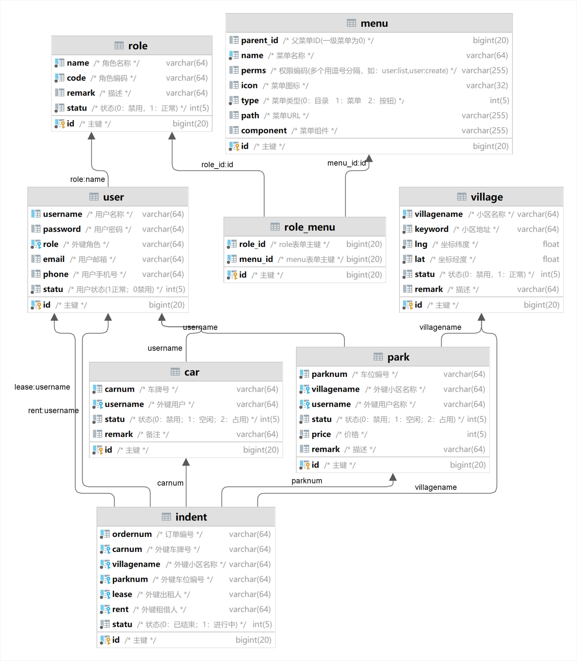

图 vueadmin数据库物理模型

3.3.1 菜单表menu

菜单表主要保存菜单主体对象信息，控制菜单的树状查询、新增、编辑、权限控制功能。其字段定义如表3.1所示。

表3.1 菜单表menu结构

|  |  |  |  |  |  |
| --- | --- | --- | --- | --- | --- |
| 字段 | 字段名称 | 数据类型 | 主键 | 能否为空 | 备注 |
| id  parent_id  name  perms  icon  type  path  component | 主键  父菜单ID  菜单名称  权限编码  菜单图标  菜单类型  菜单URL  菜单组件 | bigint(20)  bigint(20)  varchar(64)  varchar(255)  varchar(32)  int(5)  varchar(255)  varchar(255) | PRI  UNI | NO  YES  NO  YES  YES  NO  YES  YES | 一级菜单为0  示例user:list,user:create  0目录1菜单2按钮 |

3.3.2 角色表role

角色表主要保存角色主体对象信息，控制角色的查询、新增、编辑、显示可用角色列表、登陆控制、权限控制、数据统计功能。其字段定义如表3.2所示。

表3.2 角色表role结构

|  |  |  |  |  |  |
| --- | --- | --- | --- | --- | --- |
| 字段 | 字段名称 | 数据类型 | 主键 | 能否为空 | 备注 |
| id  name  code  remark  statu | 主键  角色名称  角色编码  描述  状态 | bigint(20)  varchar(64)  varchar(64)  varchar(64)  int(5) | PRI  UNI  UNI | NO  NO  NO  YES  NO | 0禁用1正常 |

3.3.3 用户表user

用户表主要保存用户主体对象信息，控制用户的查询、新增、编辑、显示可用用户列表、登陆控制、密码重置、权限控制、数据统计功能。其字段定义如表3.3所示。

表3.3 用户表user结构

|  |  |  |  |  |  |
| --- | --- | --- | --- | --- | --- |
| 字段 | 字段名称 | 数据类型 | 主键 | 能否为空 | 备注 |
| id  username  password  role  email  phone  statu | 主键  用户名称  用户密码  外键角色  用户邮箱  用户手机  用户状态 | bigint(20)  varchar(64)  varchar(64)  varchar(64)  varchar(64)  varchar(64)  int(5) | PRI  UNI  MUL | NO  NO  NO  NO  YES  YES  NO | 0禁用1正常 |

3.3.4 小区表village

小区表主要保存小区主体对象信息，控制小区的查询、新增、编辑、显示可用小区列表、创建订单、数据统计功能。其字段定义如表3.4所示。

表3.4 小区表village结构

|  |  |  |  |  |  |
| --- | --- | --- | --- | --- | --- |
| 字段 | 字段名称 | 数据类型 | 主键 | 能否为空 | 备注 |
| id  villagename  keyword  lng  lat  statu  remark | 主键  小区名称  小区地址  坐标纬度  坐标经度  状态  描述 | bigint(20)  varchar(64)  varchar(64)  float  float  int(5)  varchar(64) | PRI  UNI | NO  NO  NO  NO  NO  NO  YES | 0禁用1正常 |

3.3.5 车位表park

车位表主要保存车位主体对象信息，控制车位的查询、新增、编辑、显示可用车位列表、创建订单、数据统计功能。其字段定义如表3.5所示。

表3.5 车位表park结构

|  |  |  |  |  |  |
| --- | --- | --- | --- | --- | --- |
| 字段 | 字段名称 | 数据类型 | 主键 | 能否为空 | 备注 |
| id  parknum  villagename  username  statu  price  remark | 主键  车位编号  小区名称  用户名称  状态  价格  描述 | bigint(20)  varchar(64)  varchar(64)  varchar(64)  int(5)  int(5)  varchar(64) | PRI  UNI  MUL  MUL | NO  NO  NO  NO  NO  NO  YES | 外键  外键  0禁用1空闲2占用 |

3.3.6 车辆表car

车辆表主要保存车辆主体对象信息，控制车辆的查询、新增、编辑，显示可用车辆列表、创建订单、数据统计功能。其字段定义如表3.6所示。

表3.6 车辆表car结构

|  |  |  |  |  |  |
| --- | --- | --- | --- | --- | --- |
| 字段 | 字段名称 | 数据类型 | 主键 | 能否为空 | 备注 |
| id  carnum  username  statu  remark | 主键  车牌号  用户  状态  备注 | bigint(20)  varchar(64)  varchar(64)  int(5)  varchar(64) | PRI  UNI  MUL | NO  NO  NO  NO  YES | 外键  0禁用1空闲2占用 |

3.3.7 订单表indent

订单表主要保存订单主体对象信息，控制订单的状态编辑、创建订单、数据统计功能。其字段定义如表3.7所示。

表3.7 订单表indent结构

|  |  |  |  |  |  |
| --- | --- | --- | --- | --- | --- |
| 字段 | 字段名称 | 数据类型 | 主键 | 能否为空 | 备注 |
| id  ordernum  carnum  villagename  parknum  lease  rent  statu | 主键  订单编号  车牌号  小区名称  车位编号  出租人  租借人  状态 | bigint(20)  varchar(64)  varchar(64)  varchar(64)  varchar(64)  varchar(64)  varchar(64)  int(5) | PRI  MUL  MUL  MUL  MUL  MUL | NO  NO  NO  NO  NO  NO  NO  NO | 外键  外键  外键  外键  外键  0已结束1进行中 |

3.4本章小结

本章节详细介绍了私家车位共享平台APP后端系统的总体设计。首先对系统架构做了总体性概述，展示了系统架构图；然后对系统功能设计进行分模块阐述，应用UML统一建模工具绘制相应的流程图对系统功能设计进一步细化；最后介绍本系统的数据库设计，分模型与结构进行展示。